学分制学生选课操作指南（旧版系统）
一、选课准备与注意事项：
1、选课是学生自主学习活动的重要组成部分，请各位同学务必认真对待，并对自己的选课行为负责。
选课结果一旦确定，不得更改。
2、学生凭学号、密码登录教学管理系统选课。
请同学注意保管登录密码（密码可在系统中自行修改），选课完成后，退出选课系统，以确保选课结果的安全。各位同学不得代替他人选课、或者请他人代为选课，不得借用、盗用他人学号及密码选课。
3、先缴费、注册，后选课。
学生应在选课前缴清学费、办理注册手续后，方可登录系统选课。
有特殊困难的学生，应向学生所在学院提出申请，经学校学工部门审核出具有关证明，到财务处办理开通选课相关手续后，即可登录系统选课。
4、请关注教务处主页关于选课的通知。 教务处主页网址：http://www.ahjzu.edu.cn/jwc/
5、学生选课、听课、考核必须一致。
学生不能参加未选课程的学习和考核；已选课程但是并不参加学习和考核的，该课程成绩记为“0”分或不合格。
6、选课开放的时间段及选课规则均以每次选课前的通知为准。
二、选课操作方法：
1、IE浏览器登录校园网主页，校园网网址http://www.ahjzu.edu.cn/ 。
2、点击学校主页底部导航栏“管理系统”—“教学管理系统”

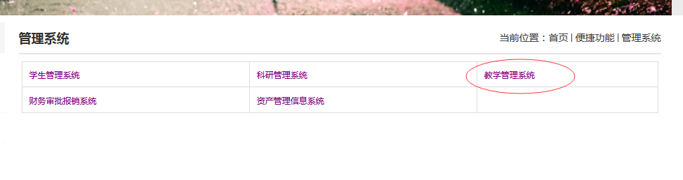
3、选择“教务管理系统（旧版）”
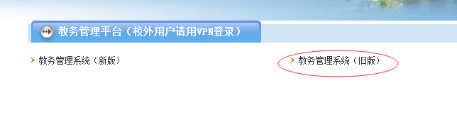
4、输入“用户名”、“密码”，选择“学生”进入学生个人教务系统。
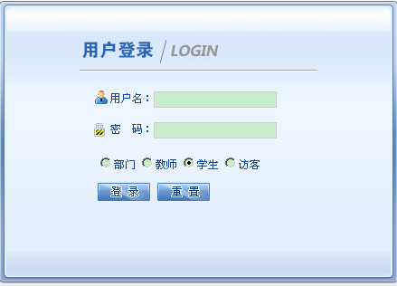
5、点击选择“网上选课”→“学生选课”→“本专业选课”。
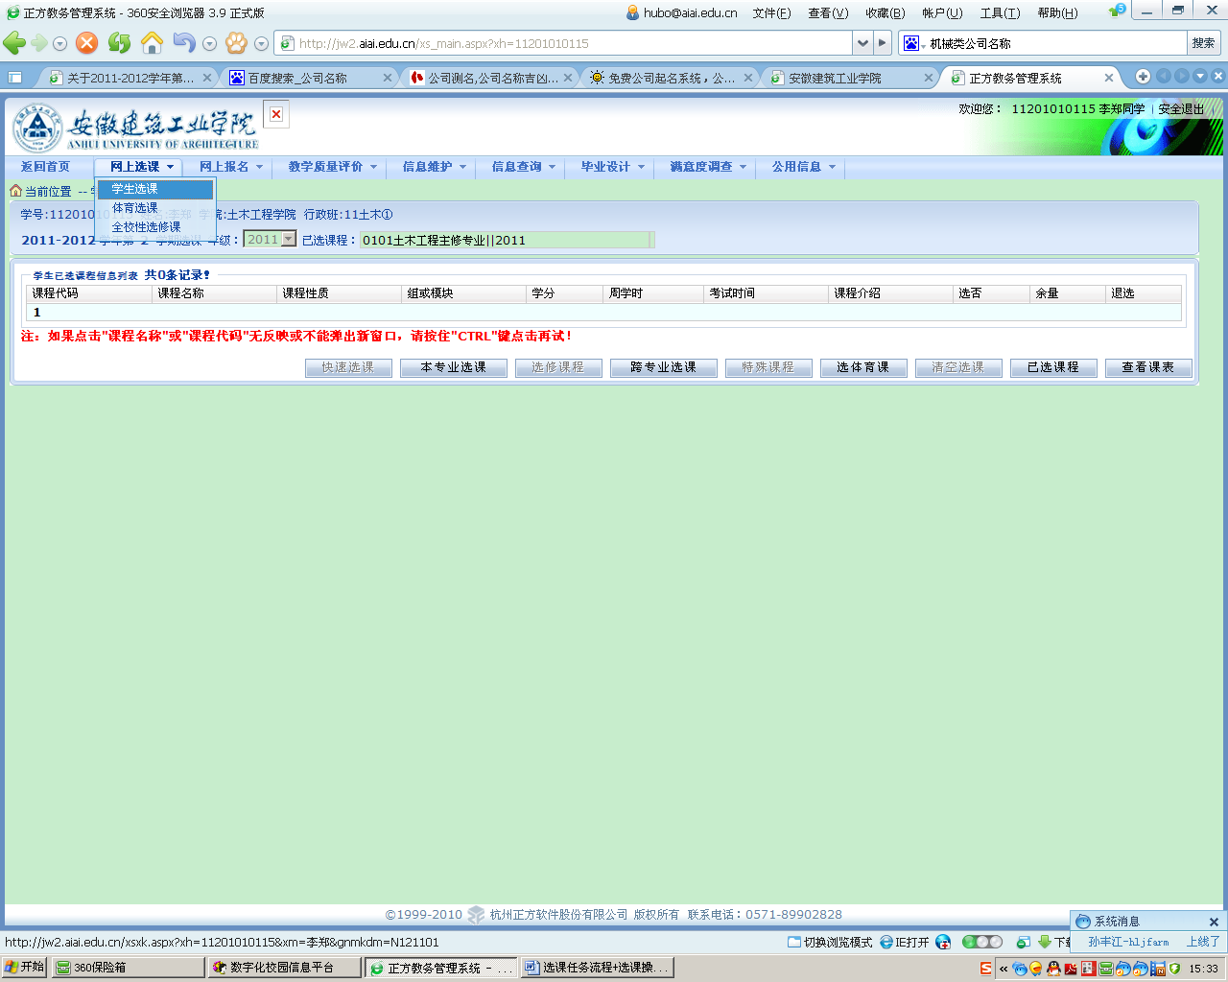
6、列出需选择修读的课程。
特别说明：点击“本专业选课”后，所列出的一系列课程与相应学期开设的课程并非完全一致；
相应学期需要修读的课程请以本年级本专业的培养计划课程为准（请查询本年级本专业的纸质版《专业培养计划》）。
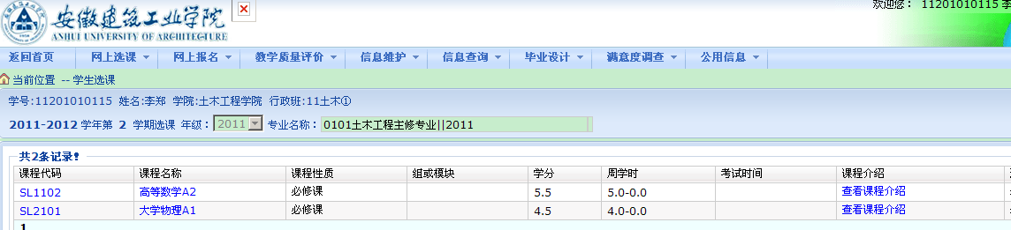
7、选课：以《大学物理A1》课程选课为例。
点击课程名称“大学物理A1”，相应学期开设的全部《大学物理A1》的该课程会罗列出来，如下图。
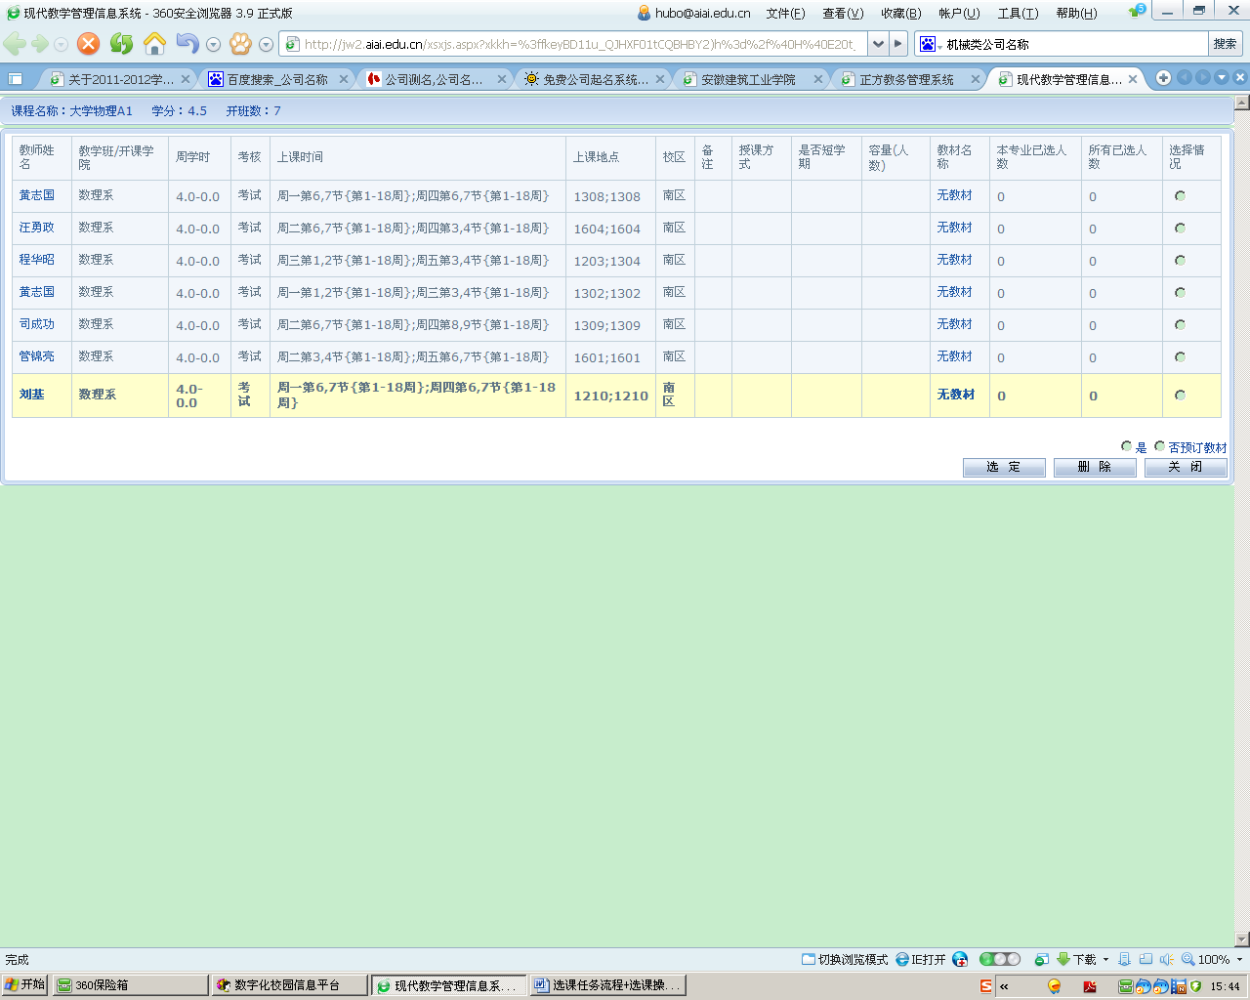
如上图所列的7个《大学物理A1》的教学班中，浅黄色底纹显示的课程信息，是推荐修读的教学班（也就是推荐课表里的教学班）。同学们在课程安排不冲突的情况下，可选择任何一个教学班修读。
操作：
（1）点击某一教学班的最后一个字段“选择情况”小圆圈；再选择“是/否预订教材”；最后点击“选定”按钮。如此操作，该同学便选定了《大学物理A1》课程的上课信息。
（2）在完成前述(1)操作的情况下，点击“删除”按钮，便从相应的教学班退选。
此为退选方式的一种，步骤8还有另外一种退选方式。
8、课表查询：点击“信息查询”→“学生个人课表”，即可查询已选课程的上课信息。
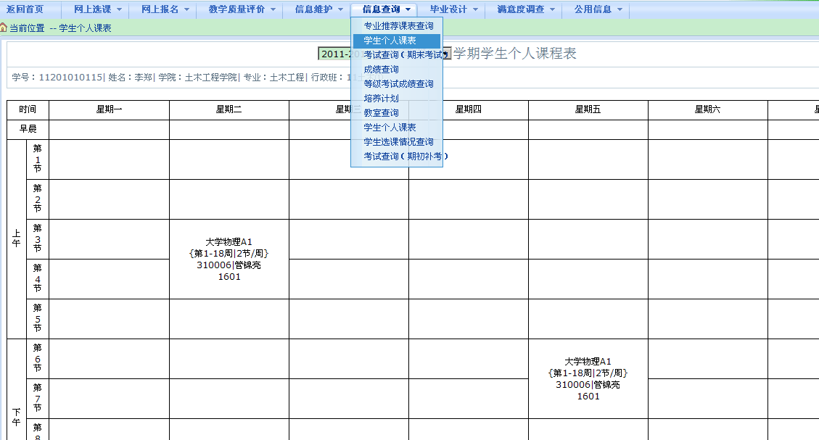
9、课程退选：
退选方式一：接6步骤，以《大学物理A1》课程退选为例。
选择“网上选课”→“学生选课”按钮，如下图。
打开界面如下图，已选课程会列出来。点击《大学物理A1》课程信息的最后一个字段“退选”，即可退选该门课程。
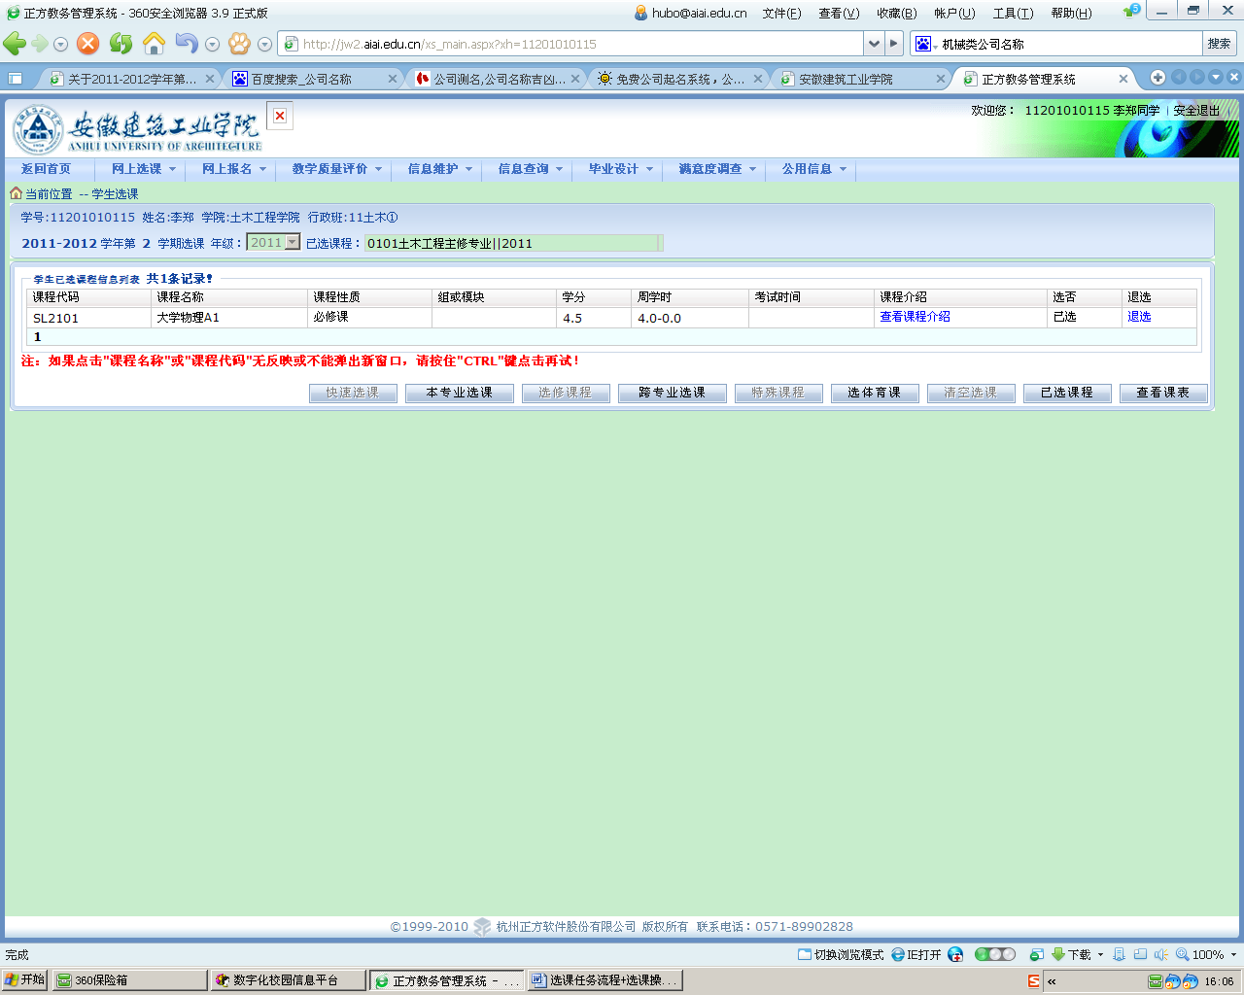

退选方式二：退选课程设计、实习、实训等实践类课程。
点击“网上选课”→“学生选课”→“本专业选课”，点击选择需要退选的课程，下图以退选《课程设计(城市交通规划)》为例：
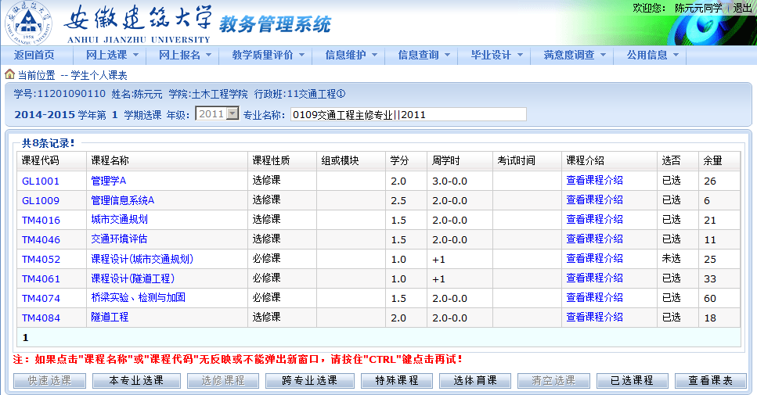
点击课程名《课程设计(城市交通规划)》，进入如下图的链接页面，点击“删除”，即可退选该课程。然后查询个人课表，检查是否已经删除。
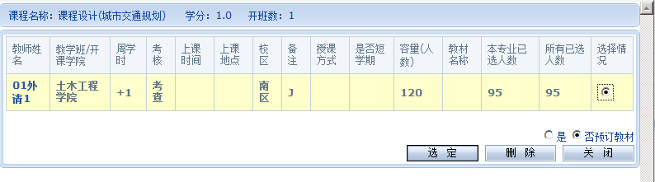
10、跨专业选课：
“跨专业选课”一项，供学有余力的同学，或者需辅修、重修、补修、提前修读某些课程的同学在第二轮选课时选择，请同学们慎重操作。
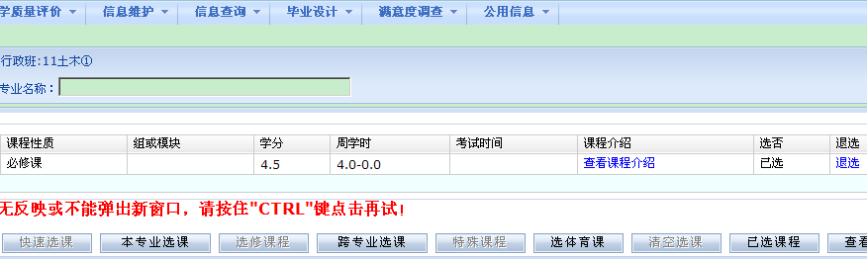
点击“网上选课” →“学生选课” →“跨专业选课”→ 选择“按条件查询”，可以查找及选择所有年级、所有专业开设的课程。下图是以查询“大学英语”为例的截图。
具体选课、退选的操作方法请参考步骤6、7、8。
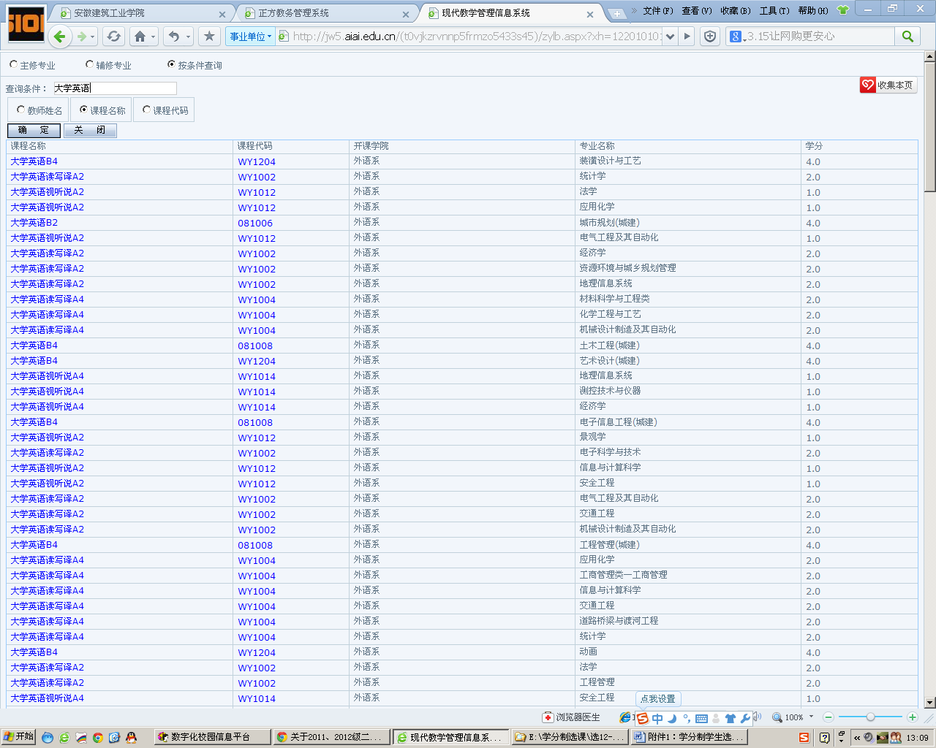
11、请各位同学务必在选课开放的时间段内，选择好自己修读的课程。
三、选课操作的优选策略（供参考）：
1、自行组织课表进行选课的难度较大，建议参考专业推荐课表选课。
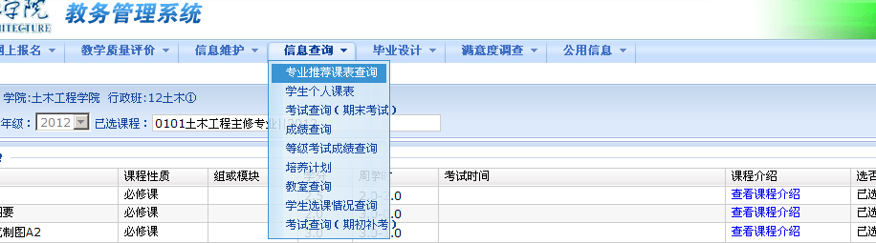
2、课程优选策略。
举例说明：
①在推荐修读的课程中《电工技术》只开设一个教学班，而《大学英语读写译》开设多个教学班；建议先选择《电工技术》课程，再选择《大学英语读写译》课程。
②在专业课与公共课（如《马克思主义基本原理概论》）时间冲突的情况下，建议先选择专业课，公共课可以后选或者在以后的学年学期再选择修读也可。
3、根据课程有高低覆盖关系选课。
（此类问题请咨询专业导师和课程开设系院，确认后再选，以免失误。）
举例说明：按照某专业培养计划，要求学生修读《概率论与数理统计B》，倘若学生选择修读《概率论与数理统计A》并考核合格，同样可以获得学分。
四、选课课程简介：
本专业的必修课程 | 若要顺利毕业，所有的本专业必修课程必须修读合格。
本专业的选修课程 | 若要顺利毕业，须获得本专业要求的最低选修课学分。
公共选修课程 | 若要顺利毕业，须获得最少8个学分，且获得学分的课程不得重复。
跨专业选修的课程 | 该类课程成绩高低、是否通过考核等，并不影响学生从本专业毕业及获得学位。  该类课程是否纳入综合测评、奖学金评定的计算等，请咨询辅导员。
注：学分制专业的同一门课程可以重复修读多次，并且成绩以最高分记载；
学生在校修读的所有课程成绩均会出现在毕业生成绩大表上；
各专业每学期会开出一些推荐修读课程，除去有严格“先修后续”要求的课程，其他课程可以提前学年学期修读，也可以推后修读（详细咨询、征求专业导师的指导意见）。

